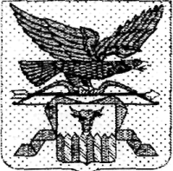

МИНИСТЕРСТВО ОБРАЗОВАНИЯ,
НАУКИ И МОЛОДЕЖНОЙ ПОЛИТИКИ
ЗАБАЙКАЛЬСКОГО КРАЯ

ПРИКАЗ

г. Чита

Об установлении требований к одежде обучающихся по образовательным программам начального общего, основного общего, среднего общего образования

В соответствии с пунктом 18 части 3 статьи 28 Федерального закона «Об образовании в Российской Федерации приказываю:
утвердить требования к одежде обучающихся по образовательным программам начального общего, основного общего, среднего общего образования;

Исполняющий обязанности
министра образования, науки и
молодежной политики" Забайкальского края Н. Н. Жданова

